Столичным школьникам напомнят о безопасном зимнем отдыхе

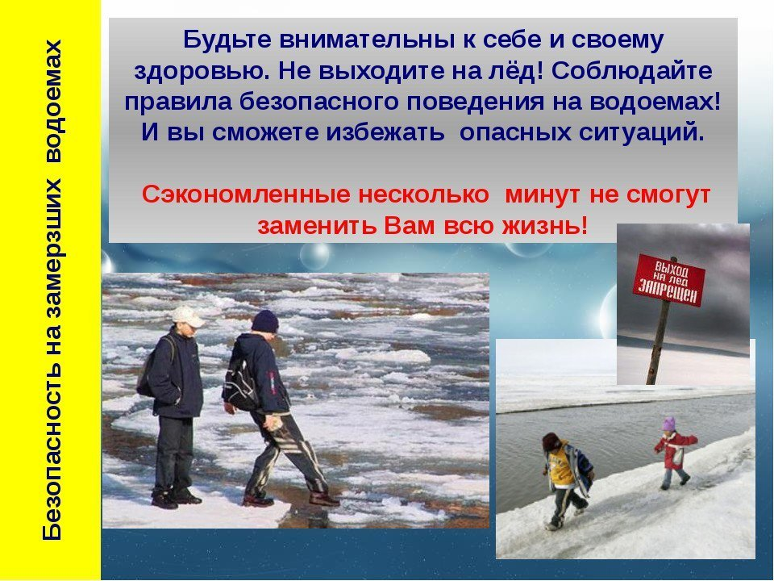

Сотрудники Департамента ГОЧСиПБ принимают участие в работе Месячника безопасности в московских школах.
Ежегодно в ноябре месяце в общеобразовательных учреждениях города проходит Месячник безопасности. Проведение такого мероприятия направлено в первую очередь на формирование культуры безопасности у молодого поколения.
В этом году основной формой проведения занятий выбран дистанционный формат (онлайн занятия, мастер-классы с использованием сети интернет и коммуникационных систем образовательных учреждений). В течение месяца с педагогическим составом и учащимися будут проводиться инструктажи и практические занятия по изучению требований безопасности с отработкой практических действий. Особое внимание будет уделено вопросу соблюдения правил безопасного поведения на льду в преддверии осенне-зимнего периода.

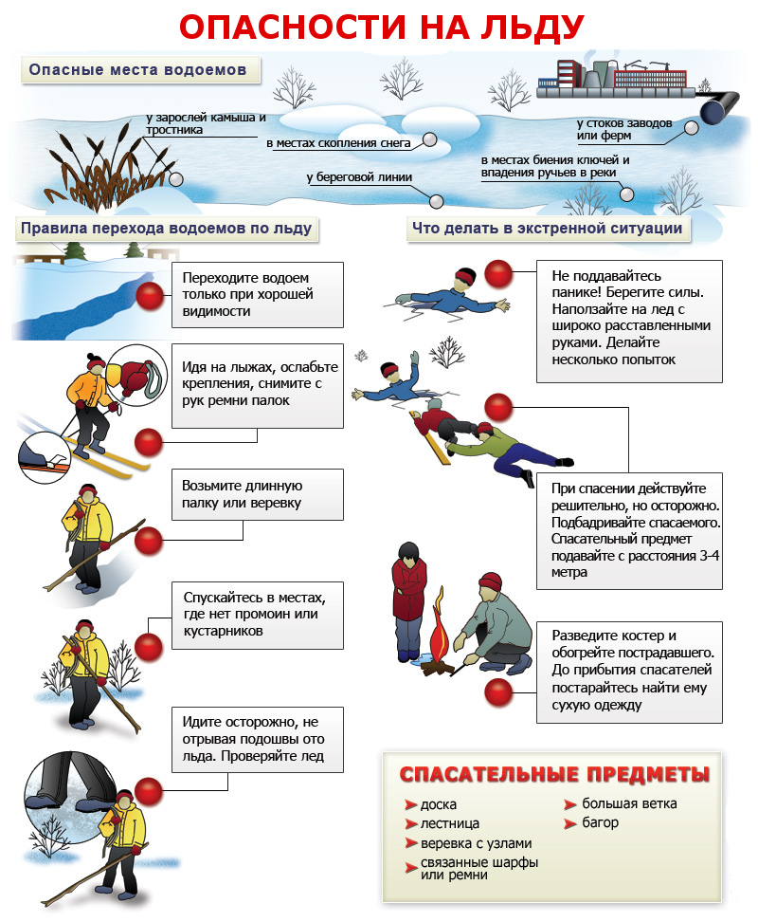

«В рамках Месячника безопасности специалистами Управления по ЮЗАО Департамента ГОЧСиПБ были разработаны и подготовлены в электронном виде презентационные материалы по тематике. Их мы направили в наши школы, где они будут использованы при проведении занятий» — отметил начальник Управления по ЮЗАО Департамента ГОЧСиПБ Владимир Шостик.

